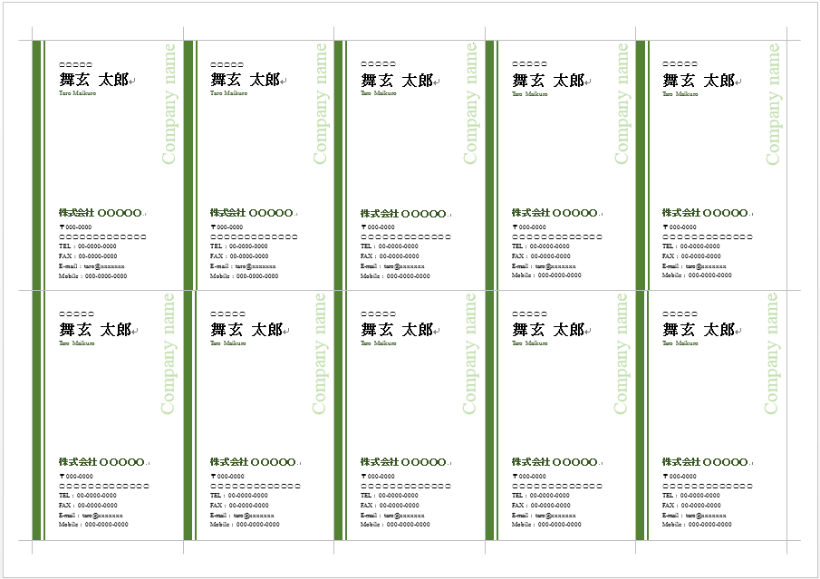

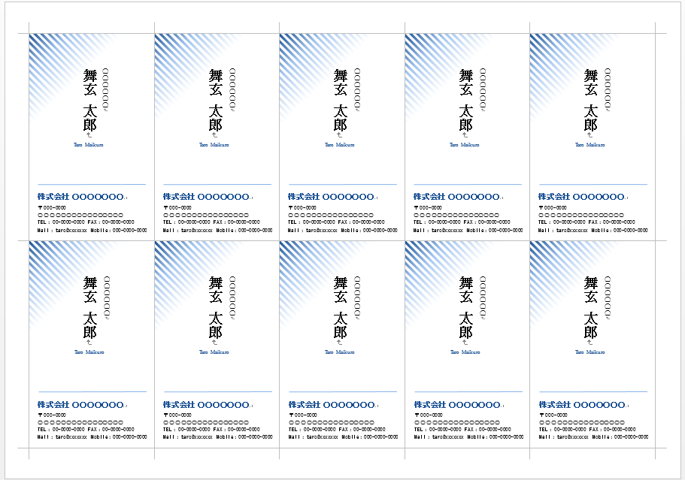

**1.オブジェクトの色変更**

［図ツール］の［色］でオブジェクトの色を変更できます。

**2.テキストの入れ替え**

テキストを自由に入れ替えることができます。

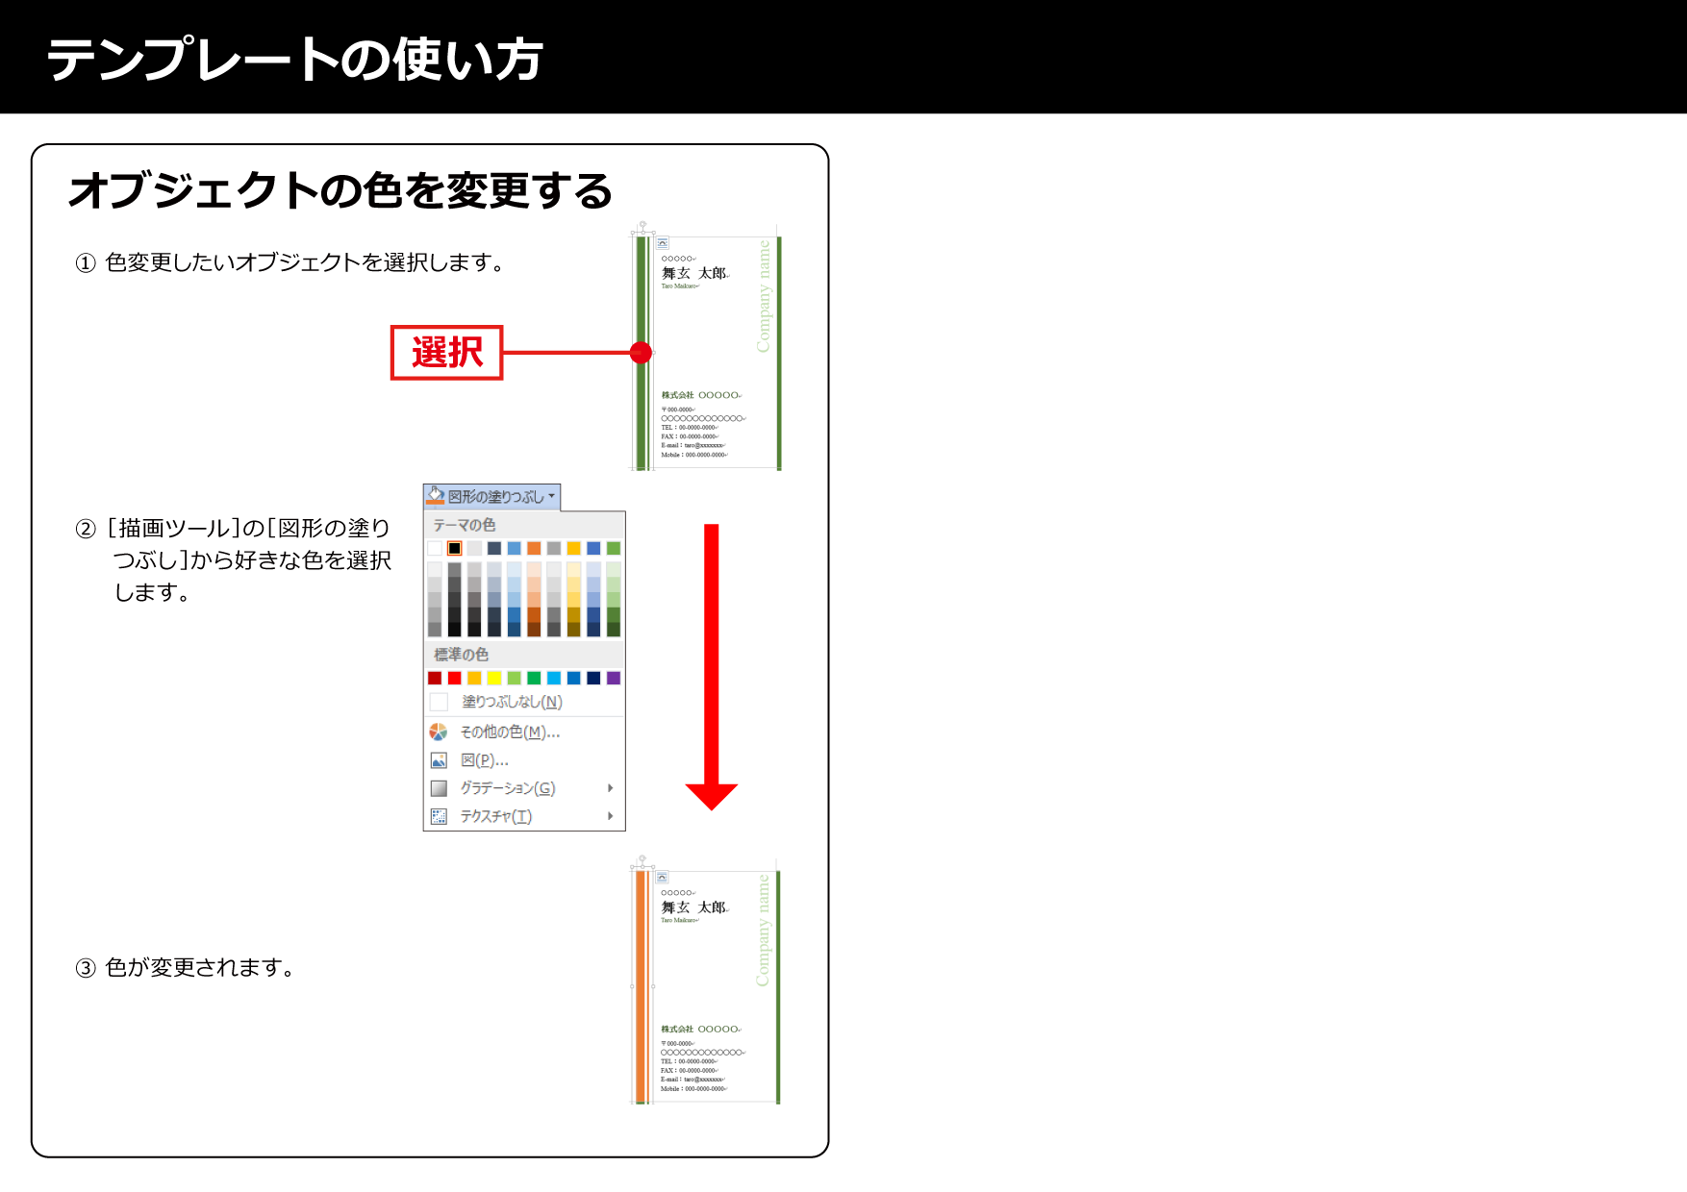

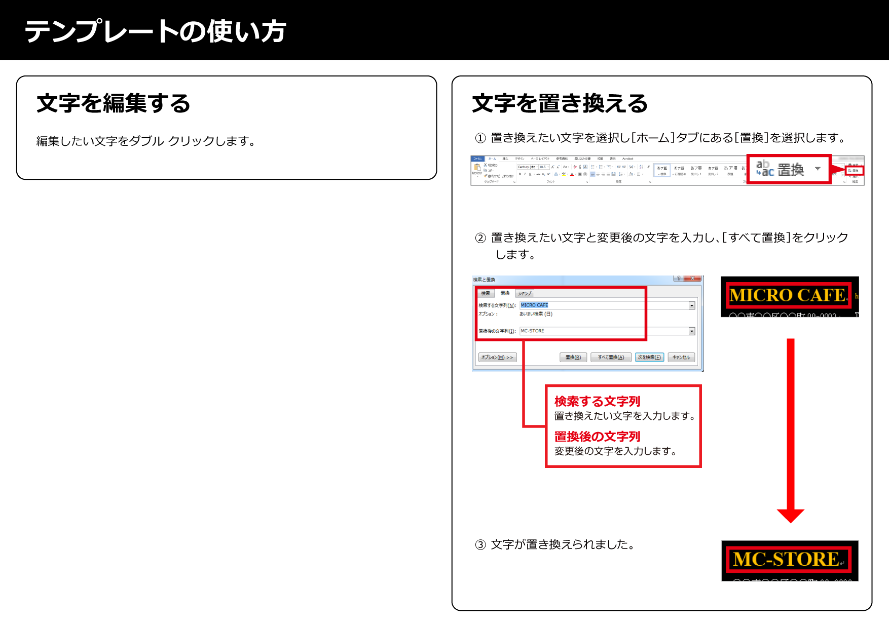

**舞玄 太郎**

〇〇〇〇〇

**舞玄 太郎**

〇〇〇〇〇

**舞玄 太郎**

〇〇〇〇〇

**舞玄 太郎**

〇〇〇〇〇

**舞玄 太郎**

〇〇〇〇〇

**舞玄 太郎**

Taro Maikuro

〇〇〇〇〇

〒000-0000

○○○○○○○○○○○○○

TEL：00-0000-0000

FAX：00-0000-0000

E-mail：taro@xxxxxxx

Mobile：000-0000-0000

Company name

**株式会社 〇〇〇〇〇**

**舞玄 太郎**

Taro Maikuro

〇〇〇〇〇

〒000-0000

○○○○○○○○○○○○○

TEL：00-0000-0000

FAX：00-0000-0000

E-mail：taro@xxxxxxx

Mobile：000-0000-0000

Company name

**株式会社 〇〇〇〇〇**

**舞玄 太郎**

Taro Maikuro

〇〇〇〇〇

〒000-0000

○○○○○○○○○○○○○

TEL：00-0000-0000

FAX：00-0000-0000

E-mail：taro@xxxxxxx

Mobile：000-0000-0000

Company name

**株式会社 〇〇〇〇〇**

**舞玄 太郎**

Taro Maikuro

〇〇〇〇〇

〒000-0000

○○○○○○○○○○○○○

TEL：00-0000-0000

FAX：00-0000-0000

E-mail：taro@xxxxxxx

Mobile：000-0000-0000

Company name

**株式会社 〇〇〇〇〇**

**舞玄 太郎**

Taro Maikuro

〇〇〇〇〇

〒000-0000

○○○○○○○○○○○○○

TEL：00-0000-0000

FAX：00-0000-0000

E-mail：taro@xxxxxxx

Mobile：000-0000-0000

Company name

**株式会社 〇〇〇〇〇**

Taro Maikuro

〒000-0000

○○○○○○○○○○○○○

TEL：00-0000-0000

FAX：00-0000-0000

E-mail：taro@xxxxxxx

Mobile：000-0000-0000

Company name

**株式会社 〇〇〇〇〇**

Taro Maikuro

〒000-0000

○○○○○○○○○○○○○

TEL：00-0000-0000

FAX：00-0000-0000

E-mail：taro@xxxxxxx

Mobile：000-0000-0000

Company name

**株式会社 〇〇〇〇〇**

Taro Maikuro

〒000-0000

○○○○○○○○○○○○○

TEL：00-0000-0000

FAX：00-0000-0000

E-mail：taro@xxxxxxx

Mobile：000-0000-0000

Company name

**株式会社 〇〇〇〇〇**

Taro Maikuro

〒000-0000

○○○○○○○○○○○○○

TEL：00-0000-0000

FAX：00-0000-0000

E-mail：taro@xxxxxxx

Mobile：000-0000-0000

Company name

**株式会社 〇〇〇〇〇**

Taro Maikuro

〒000-0000

○○○○○○○○○○○○○

TEL：00-0000-0000

FAX：00-0000-0000

E-mail：taro@xxxxxxx

Mobile：000-0000-0000

Company name

**株式会社 〇〇〇〇〇**

**舞玄 太郎**

〇〇〇〇〇〇

Taro Maikuro

〒000-0000

○○○○○○○○○○○○○○○○

TEL：00-0000-0000　FAX：00-0000-0000

Mail：taro@xxxxxxx　Mobile：000-0000-0000

**株式会社 〇〇〇〇〇〇〇**

**舞玄 太郎**

〇〇〇〇〇〇

Taro Maikuro

〒000-0000

○○○○○○○○○○○○○○○○

TEL：00-0000-0000　FAX：00-0000-0000

Mail：taro@xxxxxxx　Mobile：000-0000-0000

**株式会社 〇〇〇〇〇〇〇**

**舞玄 太郎**

〇〇〇〇〇〇

Taro Maikuro

〒000-0000

○○○○○○○○○○○○○○○○

TEL：00-0000-0000　FAX：00-0000-0000

Mail：taro@xxxxxxx　Mobile：000-0000-0000

**株式会社 〇〇〇〇〇〇〇**

**舞玄 太郎**

〇〇〇〇〇〇

Taro Maikuro

〒000-0000

○○○○○○○○○○○○○○○○

TEL：00-0000-0000　FAX：00-0000-0000

Mail：taro@xxxxxxx　Mobile：000-0000-0000

**株式会社 〇〇〇〇〇〇〇**

**舞玄 太郎**

〇〇〇〇〇〇

Taro Maikuro

〒000-0000

○○○○○○○○○○○○○○○○

TEL：00-0000-0000　FAX：00-0000-0000

Mail：taro@xxxxxxx　Mobile：000-0000-0000

**株式会社 〇〇〇〇〇〇〇**

**舞玄 太郎**

〇〇〇〇〇〇

Taro Maikuro

〒000-0000

○○○○○○○○○○○○○○○○

TEL：00-0000-0000　FAX：00-0000-0000

Mail：taro@xxxxxxx　Mobile：000-0000-0000

**株式会社 〇〇〇〇〇〇〇**

**舞玄 太郎**

〇〇〇〇〇〇

Taro Maikuro

〒000-0000

○○○○○○○○○○○○○○○○

TEL：00-0000-0000　FAX：00-0000-0000

Mail：taro@xxxxxxx　Mobile：000-0000-0000

**株式会社 〇〇〇〇〇〇〇**

**舞玄 太郎**

〇〇〇〇〇〇

Taro Maikuro

〒000-0000

○○○○○○○○○○○○○○○○

TEL：00-0000-0000　FAX：00-0000-0000

Mail：taro@xxxxxxx　Mobile：000-0000-0000

**株式会社 〇〇〇〇〇〇〇**

**舞玄 太郎**

〇〇〇〇〇〇

Taro Maikuro

〒000-0000

○○○○○○○○○○○○○○○○

TEL：00-0000-0000　FAX：00-0000-0000

Mail：taro@xxxxxxx　Mobile：000-0000-0000

**株式会社 〇〇〇〇〇〇〇**

**舞玄 太郎**

〇〇〇〇〇〇

Taro Maikuro

〒000-0000

○○○○○○○○○○○○○○○○

TEL：00-0000-0000　FAX：00-0000-0000

Mail：taro@xxxxxxx　Mobile：000-0000-0000

**株式会社 〇〇〇〇〇〇〇**